MULAN
(MULAN)
Premiéra: 4. 9. 2020
DISNEY, USA 2020
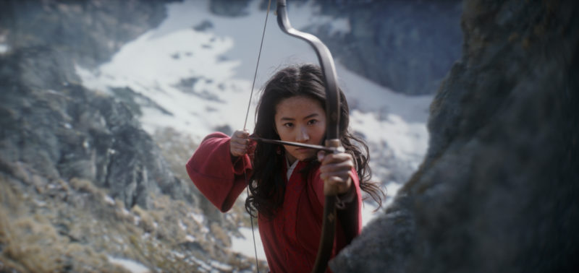

Réžia: Niki Caro
Scenár: Rick Jaffa & Amanda Silver, Elizabeth Martin & Lauren Hynek
Kamera: Mandy Walker
Hudba: Harry Gregson Williams
Hrajú: Yifei Liu, Donnie Yen, Jason Scott Lee, Yoson An with Gong Li, Jet Li

Nový dobrodružný rodinný film od štúdia Disney je remakom veľmi úspešného rovnomenného animovaného príbehu o odvážnej Mulan a jej ceste bojovníčky za uznaním a rešpektom v starovekej Číne.

Keď čínsky cisár vydá nariadenie, že každý muž z rodiny musí odísť slúžiť do cisárskej armády na obranu krajiny pred bojovnými kočovníkmi zo severu, Hua Mulan, najstaršia dcéra váženého cisárskeho bojovníka, zaujíma miesto svojho chorého otca v cisárskej armáde. V prestrojení za muža prekonáva Mulan nástrahy na každom kroku svojej cesty a učí sa využívať svoju vnútornú silu a svoj skutočný potenciál. Táto epická cesta z nej robí nielen váženého a rešpektovaného bojovníka, ale vyslúži si aj rešpekt vďačného národa… a samozrejme aj jej hrdého otca.
Nový film od štúdia Disney: Mulan prináša na plátna kín nielen krásny epický príbeh s množstvom úžasných bojových scén ale aj skvelé medzinárodné obsadenie ako napr: Yifei Liu v roli Mulan; Donnie Yena v roli veliteľa Tunga; Jasona Scotta Leeaho ako Böri Khana; Yosona Ana ako Cheng Honghui a tiež Gong Li ako Xianniang a v neposlednom rade aj slávneho akčného hrdinu Jet Li-ho v roli cisára. O réžiu filmu sa postaral Niki Caro na základe scenára Ricka Jaffy & Amandy Silverové, Elizabeth Martinové & Lauren Hynek, ktorí ho napísali na motívy výpravnej básne Balada o Mulan.

Prístupnosť: nevhodné pre vekovú kategóriu maloletých do 12 rokov
Žáner: dobrodružný, rozprávka,
Verzia: slovenský dabing 2D aj 3D, 2D so slovenskými titulkami, IMAX 3D so slovenskými titulkami
Stopáž: 106 minút
Formát: 2D DCP, zvuk 5.1, 3D DCP, zvuk 5.1, IMAX 3D
Monopol: 4.9.2022

